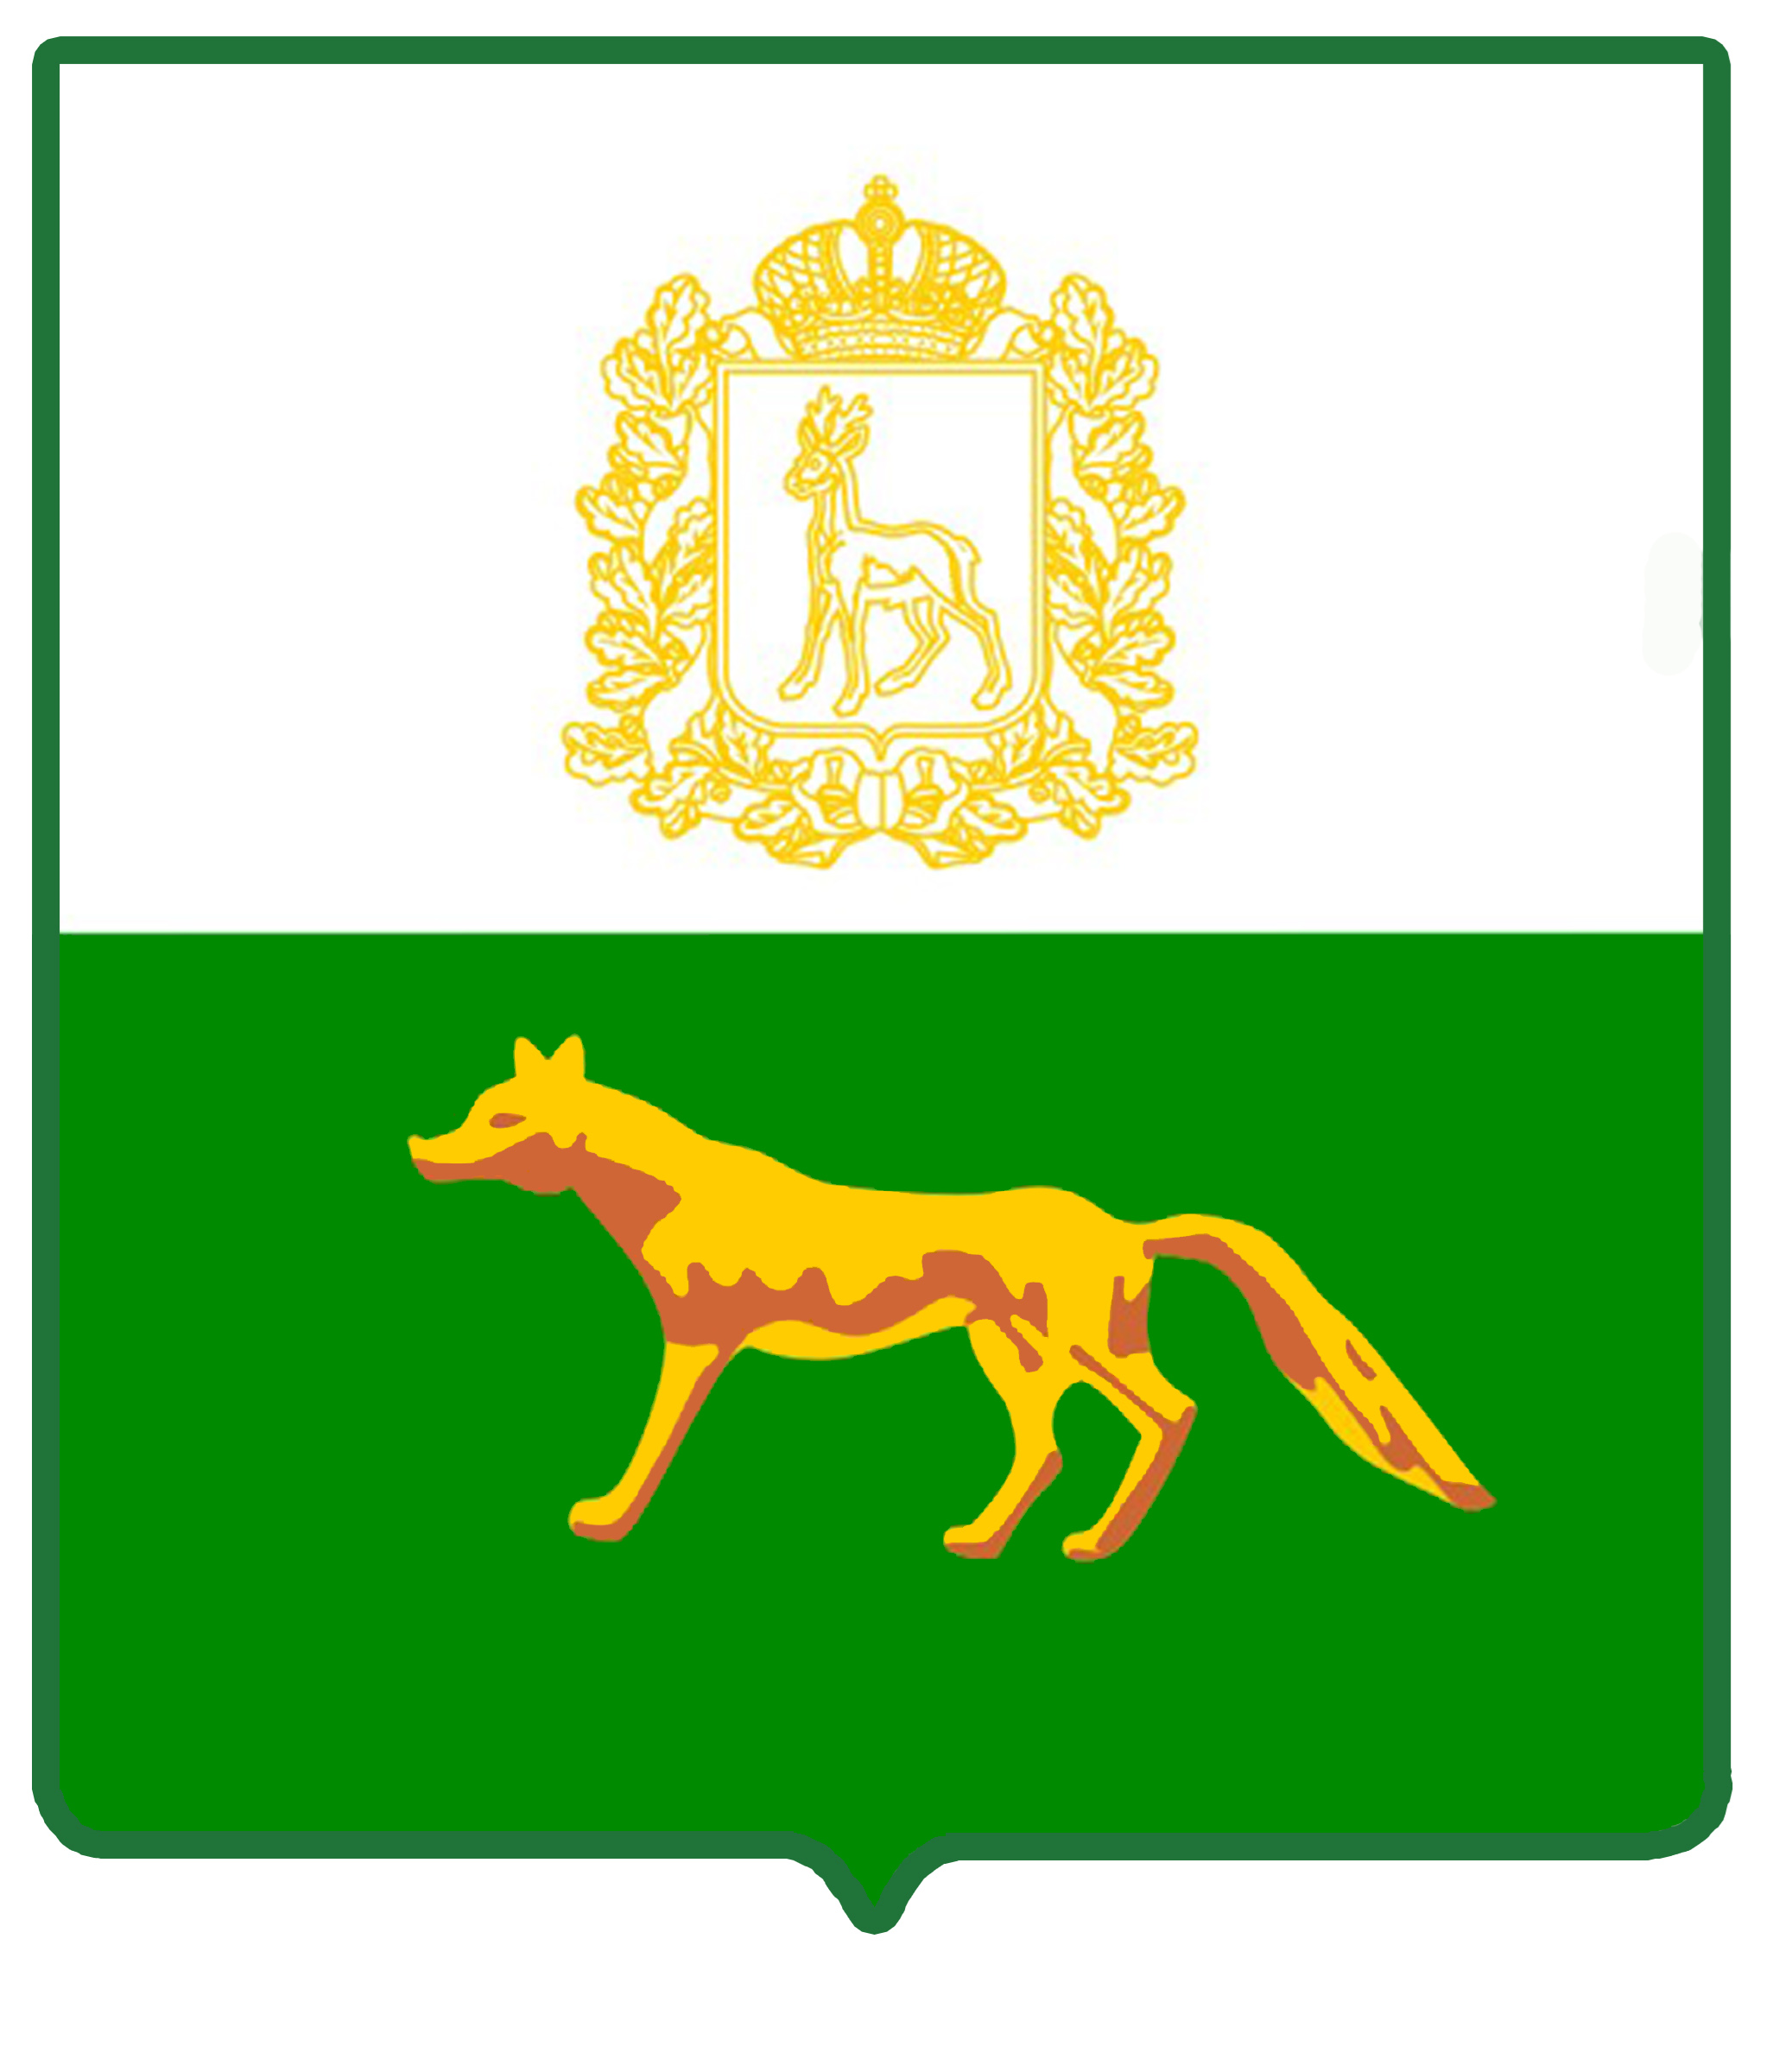
Администрация

муниципального района

Сергиевский
Самарской области

ПОСТАНОВЛЕНИЕ

«____»_____________2023г.
№_________
Об утверждении Административного регламента предоставления муниципальной услуги «Подготовка и утверждение документации по планировке территории» на территории муниципального района Сергиевский Самарской области

В соответствии с Федеральным законом от 06.10.2003г. № 131-ФЗ «Об общих принципах организации местного самоуправления в Российской Федерации», Федеральным законом от 27.07.2010г. № 210-ФЗ «Об организации предоставления государственных и муниципальных услуг», статьей 45 Градостроительного кодекса Российской Федерации, постановлением администрации муниципального района Сергиевский от 10.11.2022г. №1294 «Об утверждении Реестра муниципальных услуг муниципального района Сергиевский, в целях обеспечения принципа открытости и общедоступности информации о предоставлении муниципальных услуг населению и приведения нормативных правовых актов органов местного самоуправления муниципального района Сергиевский в соответствие с действующим законодательством, администрация муниципального района Сергиевский

ПОСТАНОВЛЯЕТ:

1. Утвердить Административный регламент предоставления муниципальной услуги «Подготовка и утверждение документации по планировке территории» на территории муниципального района Сергиевский Самарской области согласно приложению №1 к настоящему Постановлению.
2. Признать утратившим силу постановление администрации муниципального района Сергиевский от 28.12.2022 года №1512 «Об утверждении Административного регламента предоставления муниципальной услуги «Подготовка и утверждение документации по планировке территории» на территории муниципального района Сергиевский Самарской области».
3. Опубликовать настоящее Постановление в газете «Сергиевский вестник» и разместить на официальном сайте администрации муниципального района Сергиевский в сети интернет.
4. Настоящее Постановление вступает в силу со дня его официального опубликования.
5. Контроль за выполнением настоящего Постановления возложить на Первого заместителя Главы муниципального района Сергиевский Сапрыкина В.В.

Глава муниципального района Сергиевский |  | А. И. Екамасов

Ванина О.А.

